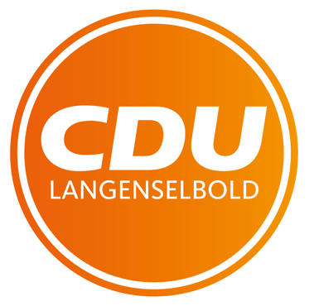
CDU Fraktion
Langenselbold

An den Stadtverordnetenvorsteher
Herrn Bernd Kaltschnee
Am Schlosspark 2
63505 Langenselbold

Langenselbold 31.08.2022

Bitte den nachfolgenden Antrag auf die Tagesordnung für die kommende Stadtverordnetenversammlung am 19.09.2022 aufzunehmen:
Antrag der CDU Fraktion: Prüfauftrag – Asphaltierung des (Inkl. Teil des Radwegs R3) parallel zur A66

Sehr geehrter Herr Stadtverordnetenvorsteher Kaltschnee,
ich bitte um die Aufnahme des folgenden Antrags auf die Tagesordnung:

Beschlussvorschlag:
- Die Verwaltung wird beauftragt zu prüfen, ob die in der online-Befragung des MKK gewünschte Asphaltierung des Radwegs entlang der A66 möglich ist. Dazu müssen die Gesamtkosten (Planung und Bau) und Fördermöglichkeiten nach Kommunenstrecke/-Anteil dem Parlament vorgelegt werden.
- Der Magistrat der Stadt Langenselbold wird beauftragt in Kontakt mit den beiden Kommunen Erlensee und Rodenbach zu treten, um auch auf eine mögliche Asphaltierung der Teilstücke in den Gemarkungen von Erlensee und Rodenbach hinzuwirken.
- Die Ergebnisse der Prüfung, sowie die Ergebnisse der Gespräche mit den Gemeinden Rodenbach und Erlensee sind dem Planungs-, Bau-, und Umweltausschuss in einer öffentlichen Sitzung vorzulegen.

Begründung:
Die Strecke entlang der Bundesautobahn A66 (Teil des Radwegs R3) erfreut sich bei den Bürgerinnen und Bürgern großer Beliebtheit. Im Rahmen einer Online-Befragung des Main-Kinzig Kreises hat sich gezeigt, dass sich die Bürgerinnen und Bürger eine Asphaltierung dieses Streckenabschnitts wünschen. Dieser Wunsch sollte zunächst geprüft werden, um anschließend eine Realisierung im Rahmen des Radwegeverkehrskonzepts des MKK schnell zu ermöglichen.

Finanzielle Auswirkungen:
keine

____________________________
Natalie Warnecke-Quanz
Stellv. Fraktionsvorsitzende

